
Павлодар облысы әкімдігі
Павлодар облысы білім беру басқармасының
«М.М.Катаев атындағы Оқушылар сарайы»
Коммуналдық мемлекеттік қазыналық кәсіпорыны

«Ойнайық та,ойлайық»

балалар журналистикасы бойынша

коммуникативтік ойындар жинағы



Құрастырушы: Асем Аипова
М.М.Катаев атындағы Облыстық
оқушылар сарайының әдіскері,
қосымша білім беру педагогі

ПАВЛОДАР, 2021 жыл
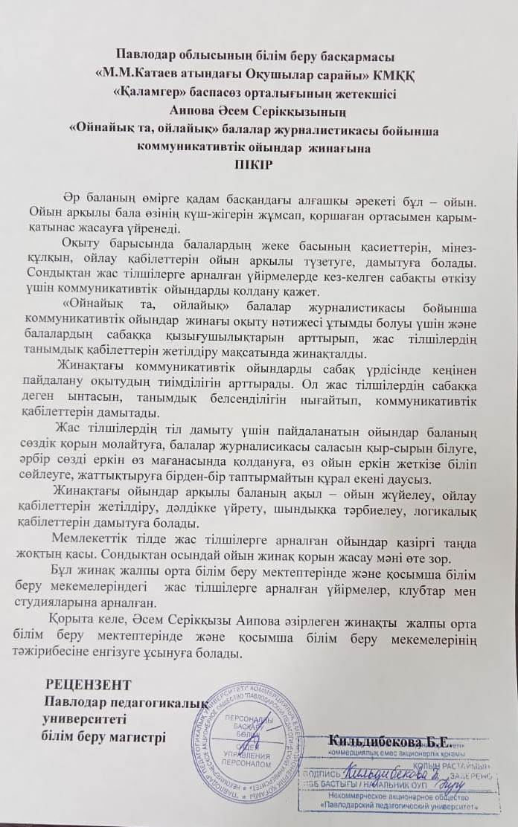

«Ойын баланың алдынан өмір есігін ашып,
оның шығармашылық қабілетін дамытады,
ойынсыз ақыл – ойдың қалыптасуы мүмкін де емес»
В.А.Сухомлинский

Алғы сөз

Тәрбие – баланың дүниеге келген сәтінен басталады. Баланы дамытатын, өсіретін әрі тербелейтін негізгі іс - әрекет - ойын. Ойын арқылы бала өзін қоршаған ортамен, табиғатпен, қоғамдық құбылыстармен, адамдардың еңбегімен, қарым – қатынастарымен танысады. Халқымыз ойындарды тек балаларды алдандыру, көңілін көтеру әдісі деп қарамай, жас ерекшеліктеріне сай олардың көзқарастарын, мінез - құлқын қалыптастыру құралы деп ерекше бағалаған.
Жас тілшілерге арналған коммуникативтік ойындарды сабақ үрдісінде кеңінен пайдалану оқытудың тиімділігін арттырады. Ол жас тілшілердің сабаққа деген ынтасын, танымдық белсенділігін нығайтып, коммуникативтік қабілеттерін дамытады.
Жас тілшілердің тіл дамыту үшін пайдаланатын ойындар баланың сөздік қорын молайтуға, әрбір сөзді еркін өз мағанасында қолдануға, тез жылдам сөйлеуге, жаттықтыруға бірден-бір таптырмайтын құрал екені даусыз.
Ойын үстінде бала өзін еркін ұстайды, ал еркіндік дегеніміз барлық дамытудың баспалдығы.
Қазіргі жаңа оқыту технологияларының лайықты түрлерін іріктеп, оқу-тәрбие үрдісіне енгізіп, балалардың танымдық белсенділігі мен болашақтағы оқу әрекетіне деген ынтасын арттыруға зор көңіл бөлуіміз керек. Дидактикалық ойынның зор маңызы балалардың дербестігін және ойлау мен сөйлеу белсенділігін дамытады.
Мемлекеттік тілде жас тілшілерге арналған ойындар қазіргі таңда жоқтың қасы. Сондықтан осындай ойындарды жинақ қорын жасау мәні өте зор.

«Кім туралы айтып жатырмын, ойлан тап!» ойыны
Мақсаты: балалардың әр түрлі мамандықтар жайлы білімін кеңейтіп бекіту. Ойын барысында тәрбиеші атын атамай бір мамандықты сипаттайды. Мына мамандықтарды жасыруға болады: ұстаз, журналист, жарнама агенті, фотограф, суретші, аула тазалаушы, аспаз.

«Жұмысыңа керек нәрсені таңдап ал» ойыны
Балалар топтарға бөлінеді. Әр топқа мамандыққа қажетті құралдардың суреті бар карточкалар жинағы беріледі. Ұстаз мамандықтың атын айтқанда, балалар оған керек құралдардың суретін жинап беруі тиіс. Ең аз уақыт ішінде бітірген топ жеңіске жетеді. Ойынның нәтижесінде балалар өздерініңң сөздік қорын мынадай термин сөздермен байытады: оператор, диктор, дыбыс операторы, режиссер, жарнамалаушы, тілші.

Сөйлеу қабілетін дамытуға арналған ойын
Үйдің жұмыстарымен айналысып жатқанда, балаға радиожурналист болып, «Пайдалы кеңестер» бағдарламасын жүргізуді ұсынып көріңіз. Бағдарламада мынадай тақырыптар бола алады: «Сорпаны қалай қайнату керек?», «Киімді қалай үтіктейміз?», «Түймені қалай тігеді?», «Бәлішті қалай пісіреміз?» т.б. Оқушы сұхбат алу арқылы коммуникативті дағдыларын қалыптастырады.

«Мамандықты жіберіп алма» ойыны
Мақсаты: танымды кеңейту, байқампаздықты дамыту.
Балалар шеңбер жасап тұрып, жүргізушінің айтқан сөздерін мұқият тыңдайды. Сөздер арасында мамандық атауы кездескен сәтте орнында тұрып секіреді.
Сөздер: шам, жүргізуші, қайшы, механик, ұста, алма, журналист, болат қорытушы, сөзшең, репортаж жасаушы, сәулетші, қарындаш, құрылысшы, найзағай, шебер, диірмен, тігінші, тотықұс, аспаз, тілші, дыбыс операторы, жапырақ, шахтер, диктор, экскурсия жүргізуші, мұғалім, шөп, ана, кондитер,өзен, көзілдірік, сатушы, дәптер, қиял, шаштараз, тракторшы, ветеринар, қасық, құс, флорист, от, экономист, инелік, машинист, пулемет, шәйнек, т.б.
Есте сақтау қабілеті мен сөйлеу әрекетін арттыру үшін оларға келесі аптаға тапсырманы ұсынуға болады: журналист мамандығына сәйкес қандай сөздерді естідіңіз?

«Жұбыңды тап» ойыны
Мақсаты: зейінді дамыту, ойлау қабілетін дамыту. Балалар мына сөздер жазылған карточкаларды алады:
ТЕ-ЛЕ-ДИ-ДАР
МИК-РО-ФОН
Ә-КЕ
ДИК-ТОР
ТЕ-ЛЕ-ФОН
Балаларға тапсырма: толық сөз шығатындай сөздің жұбын тап

«Мамандықты анықтаңыз» ойыны
Таразы, сөре, тауар (сатушы)
Дулыға, шланг, су (өрт сөндіруші)
Сахна, рөл, макияж (әртіс)
Оқу залы, кітаптар, оқырман (кітапханашы)
Қайшы, мата, тігін машинасы (тігінші)
Пеш, кәстрөл, дәмді тағам (аспаз)
Егістік, бидай, егін (фермер, колхоз)
Тақта, бор, оқулық (мұғалім)
Рөл, дөңгелек, жол (жүргізуші)
Кішкентай балалар, ойын, серуен (тәрбиеші)
Балта, ара, шеге ( ағаш ұстасы)
Кірпіш, цемент, жаңа үй (құрылысшы)
Бояулар, щетка, әктеу (сырлаушы)
Ауру, дәрі, ақ халат (дәрігер)
Қайшы, фен, сәнді шаш (шаштараз)
Кеме, жейде, теңіз (теңізші)
Аспан, ұшақ, аэродром (ұшқыш)
Микрофон, блокнот, диктофон (журналист)
Микрофон, телестудия, бағдарлама қонақтары (диктор, тележүргізуші)

Әңгіме құрастыр
Журналист мамандығын суреттейтін әңгіме жасау.
Мамандық қалай аталады?
Ол не туралы, мақсаты қандай?
Журналист болу үшін қандай қасиеттерге ие болу қажет?
Журналист қандай білімді игеруі керек?
Мамандық жайлы ақпаратты толықтырыңыз.

«Теледидар» ойыны
Мақсаты: басқа адамдармен қарым-қатынаста кері байланысты орнатуды үйретеді.
Бір баланы жүргізуші ретінде таңдаса, қалғандары екі топқа бөлініп басқа бөлмеге кетеді.
Ұстаз жүргізушіге теледидардан бір бағдарлама («Жаңалықтар», «Жануарлар әлемінде», «Ең ақылды») көрсетуді тапсырады. Ол орындап жатқанда, тәрбиеші бір топ көрерменді шақырып, бір оқиғаны сипаттап береді. Көрермендер ол қандай бағдарлама, не туралы екенін тауып, екінші топқа не көргенін сипаттап айтады. Кейін рөлдерімен ауысып ойнайды.

«Не артық?» ойыны
Ойынның мақсаты: журналистке керек құралдар жайлы балалардың білімін кеңейту, байқампаздығын, ойлау қабілетін дамыту.
Керек құралдар: журналистке қажет құралдардың суреттері
Ойын барысы: балалар суреттерге қарап тек журналистке қатыстыларын анықтайды. Бала өзінің жауабын түсіндіріп беруі қажет.

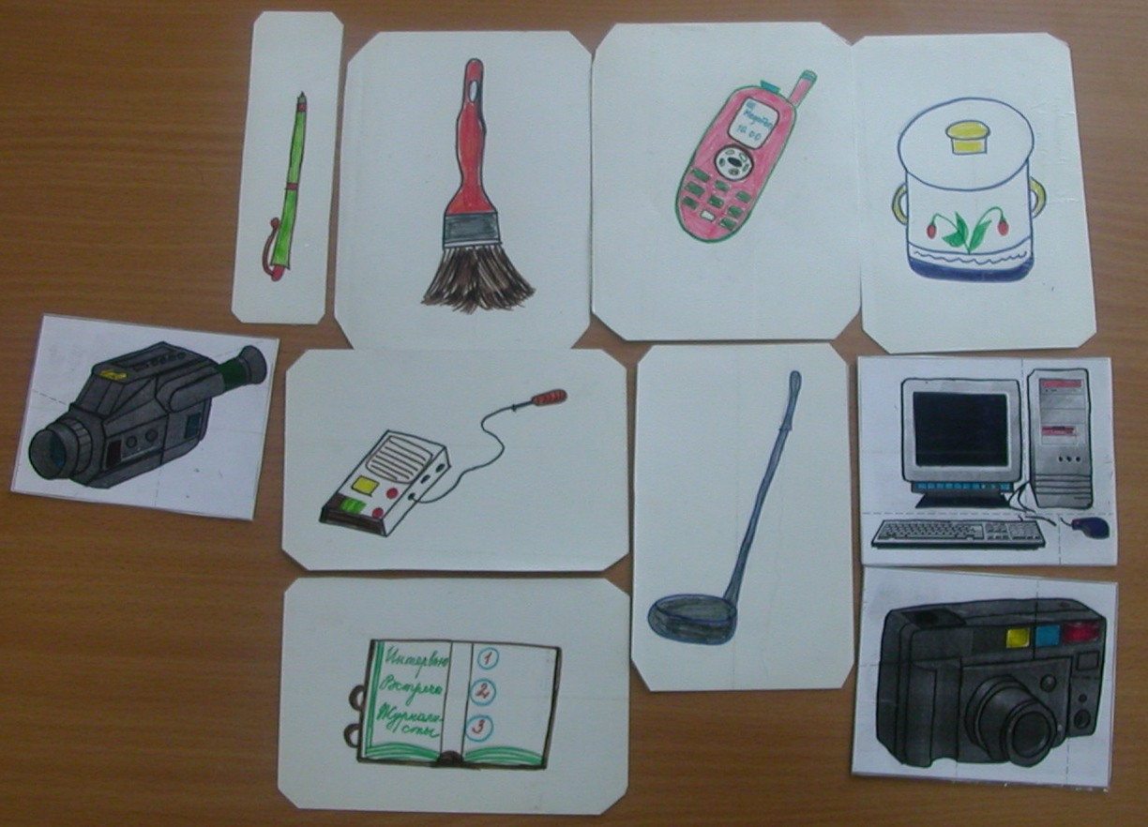

«Дыбыс операторы» ойыны
Мақсаты: балаларды өз бетімен шешім шығаруға, ортақ мақсаттың маңыздылығын түсінуге баулиды.
Бұл ойынға арнайы музыкалық әуендер керек және қосымша құралдардың көмегінсіз жүзеге аса алмайды. Ойын барысында әр түрлі дыбыстардың иесін немесе неге қатысы бар екенін анықтау қажет. Мысалы: құрғақ бұршақ салынған консервіленген таза ыдыс, ағаш қасық, қоңырау, ысқырық, т.б Мұнымен қоса магнитофон мен үнтаспа дайындап қою қажет. Өз арасында рөлдерді бөліп алып, радиоқойылым қоюға дайындалады. Мысалы, «Айдаһар» жайлы ертегі айтқанда мынадай жолмен бастауға болады: «Алыс алыс ертегілер елінде бір патшаның үш ұлы болыпты. Бір күні патша үлкен ұлын аң аулауға жібереді. Ұзақ жүрді ме, қысқа жүрді ме әйтеуір бір жазық далаға тап болады. Далада үлкен тас жатыр екен. Тастың жанына жақындап келгенде, бір қоян жүгіріп шыға келді».
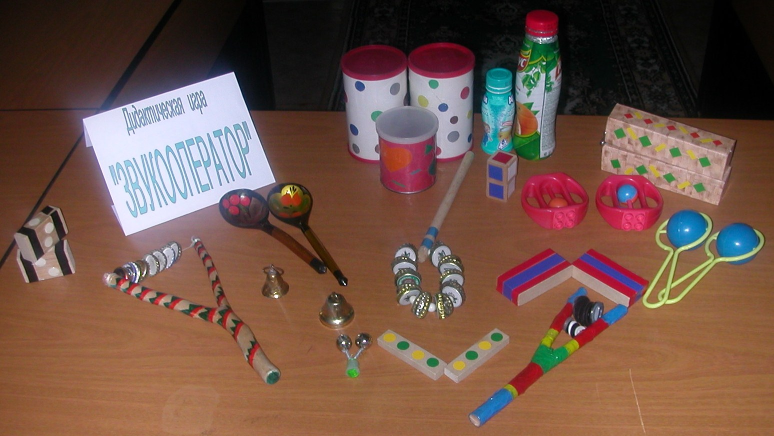

«Фильм түсіреміз» ойыны
Мақсаты: балалардың коммуникациялық қабілеттерін дамыту; монологтығ және интонацияны дамыту; шығармашылық фантазияны дамыту;
Қажетті құралдар: сюжеттік суреттер.
Ойын барысы: Балалар қызығушылықтарына қарап кіші топтарға бөлінеді. Әр топ киностудия болып табылады.
Тапсырма: Фантазияны пайдаланып фильмды дыбыстау. Өздері дыбыстайтын болашақ фильмге атау құрастырып, сюжеттік суреттерді таңдайды. Киностудияда атқарылатын рөлдерді (суретші, сценарист, дыбыс операторы) өзара бөліп алады. Суретшілер ақ қағазға суреттерді салады. Оларды берілген сюжеттік суреттердің қатарына қойып түсіреді. Әр топтаға кадр саны бірдей болуы тиіс. Дыбыс операторлары фильмге сай мәтін құрастырып, фильм мазмұнының қандай сарында дыбысталатынын шешеді. Режиссердың мақсаты – ұстаз секілді барлығының әрекетін түзеп, басқарып отыру. Дайындыққа 20 минут беріледі. Фильмді талқылау және бағалау кино студияда өтеді. Оған арнайы шақырылған ересек адамдар, сыншылар немесе ата-аналар қатысады. «Ең үздік» деп танылған фильм сыйлыққа ие болады.
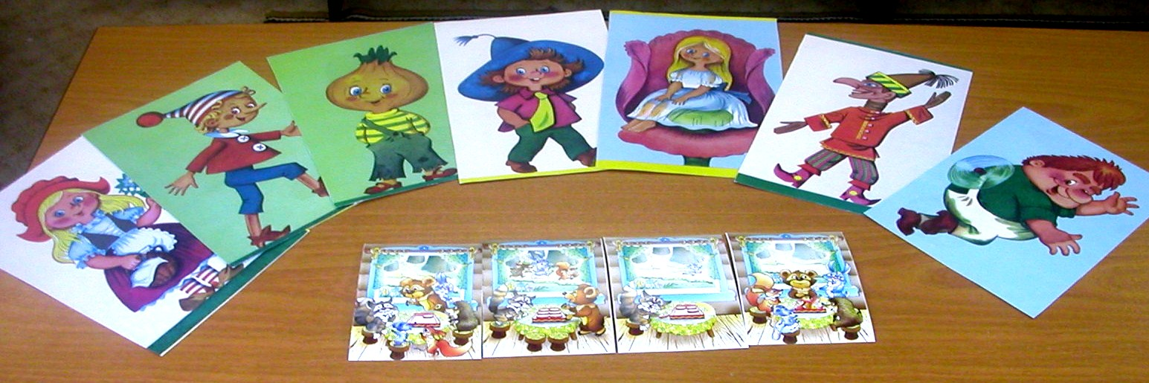

Саналмалы палата. Әр түрлі заттардың орнын араластырып қойылады. 15 секундтың ішінде қолдарын пайдаланбай арқасына қойып, берілген заттардың арасынан қасық, сіріңке т.б заттардың санын есептеп шығу керек. Ойын барысының нұсқалары: бірінші қарандаш, бірінші қалам, екінші қарындаш, бірінші пышақ.

Кері құлақ. Жүргізуші басынан аяғына дейін мәтін оқып береді. Балалардың мақсаты – айтылған мәтіннің мағынасын түсіну.

Фотоаппарат-көздер. Топқа екі суретті 3 секундтан бірнеше рет көрсетеді. Бір суретке көңіл аудармау қажет, екіншісінің детальдарын есте сақтап алған жөн.

«Аяқта» ойыны. Бір-біріне доп лақтырып сөздің жартысын, синонимін немес соған қатысты сөзді аяқтап айту.

Әліпби. Cуреттің детальдарын әліпбидің ретімен жазып шығу.

Дене мүшелері.Жүргізуші бір мәтін оқиды. Барлығын еске сақтап, зат есім, етістік, үстеулерді жеке бөліп айтып шығу керек.

Қандай зат? Ойынға қатысушының көзін байлап әр түрлі заттарды алдына қояды. Ол есіне сақтаған екі заттың орнын ауыстырады. Кейін қолын қойып орындарын қайтадан ауыстырады.

«Жаңалық жасаймыз» ойыны
Балаларға карточкалар таратылады. Әр карточкада бір сөз немесе сөз тіркесі жазылған. Сөздер бір мәтіннен ( әңгіме, әзіл) алынған. Белгілісбір уақыт ішінде балалар берілген сөздерден мәтінді құрап шығуы керек. Балаларды өзара топқа бөліп, ойынды сайыс түрінде өткізуге болады.

«Стоп-кадр» ойыны
Журнал, газеттегі кескіндеме, суреттерге екі-үш сөзден тұратын (сөз тіркесі) атау құрастыру керек. Онымен қоса 18 сөзден аспайтын сөйлеммен де атау беруге болады.

«Редакцияға хат» ойыны
Балаларға «Құрметті редакия, өтінемін, газетке ... туралы жазыңызшы» деген сөз беріледі. Ары қарай балалар ойды өрбітіп сөйлемді аяқтауы керек.

«Қолтырауын» ойыны
Ойынға қатысушылар екі топқа бөлінеді. Бірінші топ бір сөз жасырып екінші топтың мүшесіне хабарлайды. Ол жасырылған сөзді дауыстап айтпай, қимыл арқылы көрсетеді. Топтағы басқа қатысушылар оған сұрақ қойып, мүмкін жауаптарды ұсына алады. Олар ойын барысында жасырынған сөзді табуы керек.

«Жауап беруші достар клубы»
Балалар берілген аббревиатуралардың мағынасын үш-төрт сөзбен қызықты етіп ашу

«Екі түрлі көзқарас» ойыны
Планшет, мектептегі бескүндік оқу, сурет сабағы тақырыптарына екі түрлі ой қалыптастыру. Ойын адамның өз көзқарасын білдіріп, талдау қабілеттерін ашуға септігін тигізеді.

«Баспа машинасы» ойыны
Балалар орындықтарға жайғасады. Әліпбидегі әріптерді бөліп алады. Бала санына байланысты әрбіріне бір-екі әріптен түседі. Өзінің әрпі түскен бала орнынан тұрып, берілген сөздерді баспа машинасында теріп шығуы тиіс.

«Шынайы суреттер»
Балалар берілген тақырыптарды сахналап көрсетуі керек. Мысалы, «ең керемет соғылған гол», «келіспей қалған достар», «мен мына алмұртпен не істеймін?»

«Іздеу»
Мақсаты: Байланыстыра сөйлеуін, зейінін, байқағыштығын дамытамыту.
Бұл ойынға 5 адам қатысады. Ұстаз былай дейді: Мен (құрбымды) досымды іздеп жүрмін. Оның көзі көгілдір, шашы ұзын, қою қара, ол мысықтарды жақсы көреді, ал сүтті мүлдем ұнатпайды. Кім бірінші қай бала туралы сөз болғанын тауып алады? Кішкентай балалар ойнағанда, киімдерін де сипаттауға болады.

«Әңгіме ойлаймыз»
Мақсаты: байланыстырып сөйлеу тілін, зейінін дамыту.
Ұстаз сөйлемдерді оқып тұрады. Балалар, сөйлемнің арасына керекті сөздерді қойып отырады. Ол сөздер зат есім, етістік, сын, сан есімдер болады)
Мысалы,: ".... (Не?) босағада отырып мияулайды. Мысық алдында тұрған тәрелкедегі сүтті . . . . (не істеді?). Бақта жүрген мысық . . .(нені?) ұстап алды. Мысықтың жүні . . . (қандай?), тырнағы . . . (Қандай?). Мысық марғауларымен . . . (Қайда?) жатты. Марғаулар допты .. . . (қалай?) ойнады.

«Сөйлемді толықтыр»
Мақсаты: байланыстырып сөйлеу тілін, сөздік қорын, ойлау қабілетін дамыту.
Балалардан сөйлемді аяқтауды өтіну: «Балалар гүлзардағы гүлдерге су құйып жатыр, себебі . . .». "Ағаштарда бір жапырақ қалмады, өйткені . . . " , "Аю қыста ұйықтайды, себебі . . . " және т.б.

«Шынжыр»
Мақсаты: сөздік қорын, фонетикалық есту қабілетін дамыту.
Шарты: Бұл ойын сөздермен. Бірнеше бала қатыса береді. Бірнеше дауыссыз әріптерді алыңыз, қағазға жазып қойыңыз. Осы үш әріп кездесетін сөздер ойлап табу керек. Кім көп сөз айтады, сол жеңеді. "с", "ш", "р".

«Лид». Мұғалім берген мәтін бойынша әр түрлі тақырыпқа сәйкес болатын лид жазамыз.

«Жалпы тақырып»
Бір уақытта барлық оқушылар «Карантин» деген жалпы айдармен әр түрлі тақырыптарға (саясат, экономика, ауа-райы, қоғамдық өмір, мәдениет және т.б.) шағын мәтін жазуы керек. Мәтіннің тақырыбы ойналуы керек.

«Киелі сан». Бір адамның өмірне қатысты бір санды алып, сол адам туралы шағын мәтін жазу.

«Айдарлар». Мұғалім ұсынған мәтін үшін түріне қарай бірнеше айдар жазыңыз. Содан кейін әр тақырыпқа тақырыпшаны қосыңыз, не айтылғанын нақтылай немесе егжей-тегжейлі көрсетіңіз.

«Жанды сөйлеу». Студенттерге техникалық құралдардың көмегінсіз 15 минуттық «тірі» сөйлеу жазбасын (мысалы, автобуста, көшеде, кафеде), мүмкіндігінше мәтінді өзгертпей, ерекшеліктерін сақтай отырып жазуға кеңес беріледі. Автордың сөздік қоры сақталуы тиіс
Жаттығудың мақсаты - күтпеген жағдайда жазу мәтін жазу техникасын меңгеру.

«Фразалық сурет». Журналистік материалдарда бірдеңе туралы сөйлесіп қана қоймай, оны көрсету де маңызды. Кейбір жанрларда, мысалы, репортажда журналист айтып жатқан сюжетті, оқиғаны елестету жасауға міндетті. Сіз «Ол ашуланды» деп жаза аласыз, содан кейін оқырман бұл хабарлама-оқиғаға сенуден басқа амалы қалмайды. Немесе сіз басқаша жаза аласыз: «Ол жұдырығын үстелге ұрып, орындықты теуіп жіберді». Оқырман бұл көріністі бірден елестетіп, адамның ашулы, ашулы деген қорытынды жасайды. Тапсырма: Ол ашулы, оның ызасы келді, қыз бала қорықты, ол сенген жоқ .... деген сөздерді жазып көрсету.

«Қимылдар мен мимика». Саябақта серуендеу кезінде әжесі мен немересінің
қимыл-қозғалысын жазып сипаттаңыз; үзіліс кезінде күліп ойнап жүрген мектеп оқушылары; сатушы мен сатып алушылардың жасап тұрған қызметі.

«Тәтті сөздер...». Бұл заттың иісі керемет.... Бұл сөзге жауапты тауып көріңіз.
Егер сіз керекті эпитеттерді тауып көрсеңіз, онда оқырман көзіне толық сурет елестей алады. Мысалы: әдемі, сұлу, көркем, хош иісті. Алма, жүгіріс, оратор, машина, құлын деген сөздерге эпитеттерді тауып көріңіз.

«Ертегі». Оқушылар бір ертегіні таңдап алып, оны сұхбат, репортаж, хроника мен ақпаратқа айналдырады. Жаттығудың мақсаты: «журналисттік ақпарат» деген мағынаны түсіну.

«Стоп-кадр». Журнал немесе газеттегі, немесе жай ғана фото суреттерге тақырып ойлап табу. Сол тақырыпқа сай 40-50 сөзден құралған мәтін жазу.

«Ұқсастық табыңыз». Оқушылар ата-тегі, аты, күні, айы, оқушының аты не болмаса бір нәрсе бойынша ұқсас бірнеше адам таңдалады. Қызығушылықтар мен хоббилері ескеріледі.

«Главная улица». Выбирается социально значимый факт (ряд фактов), связанный с главной улицей города (села) и подается последовательно в жанре хроники, заметки, информации, интервью, репортажа и отчета. Цель упражнения – уточнение методики работы в разных жанрах.

«Редакцияға хат жазу». Оқушылар редакцияға хат жазады. Өздерінің редакциясына өтініш немесе сұрақ қойған қарапайым оқырман ретінде сезінеді. Жаттығудың мақсаты - рөлдердің өзгеруіне байланысты психологиялық тосқауылды жеңу.
«Жарнама жасау».
Оқушылар сұхбат әдісін кез-келген тауардың немесе қызметтің тұтынушылық қасиеттері туралы мәліметтер жинау үшін пайдаланады, содан кейін нәтижелерді ақпарат түрінде ұсынады. Жаттығудың мақсаты - ақпарат жинау дағдыларын меңгеру және жарнамалық/жарнамалық емес материалдардың шекараларын анықтау.

«Бейнелеу». Атын атамай-ақ, кез-келген белгілі адамды үшінші тұлға есімдігінің көмегімен сипаттаңыз, сонда сыртқы келбеті немесе жүріс-тұрыс ерекшеліктері бойынша кім сұрақ болып отырғанын болжай аласыз. Әр оқушы өз мәтінін дауыстап оқиды, қалғандары кейіпкерді анықтайды. Оқушылар ғимараттың атын атамай, көрнекті немесе архитектуралық ерекшелігі бар кез-келген жергілікті ғимаратты сипаттаңыз. Содан кейін әр оқушы өз мәтінін дауыстап оқиды, қалғаны - ғимаратты анықтайды.

«Диалог». Аймақтың немесе Республиканың танымал адамын бейнелеу. (Шенеулік, спортсмен, актер). Диалогты екі әженің әңгімесіне салу, немесе екі оқушының, әкесі мен баласының әңгімесі болуы шарт.

Ертегілер бойынша ойындар
- Келші, менің мұрныма отыршы, соңғы кезде менің құлағым нашар естіп жүр. (Бауырсақ)
- Әй, шал, мен ханша болғым келеді, -деді кемпір. (Алтын балық)
- Үш баласы өз оқтарын әр жаққа атып, сол оқтармен бірге қалыңдықтарын алып келу керек. (Ханшайым бақа)
- Әжей, сіздің мұрныңыз неге үлкен? (Қызыл телпек)
- Аю аспанна: - «Отырма, демалма, самсаны жеме» деген дауысты естіді (Маша мен аю)
- «Менің сақам қайда» - деп, жылады бала. (Алтын сақа)
- Қызыл телпек кімді кездестірді? –
- Түлкі: - балықты құйрығыммен ұстадым – деп нені алдады?
- Қай ертегіде барлық аң бір үйге сыйып кетеді?
- Кемпір көмекке немере қызын шақырады. Немересі кемпірден, кемпір шалдан, шал шалқаннан ұстап, ары тартады, бері тартады. Тағы да суырып шығара алмайды. (шалқан)
- Әкесін Михайло Потапыч , шешесін Настасья Петровна, ал баласын Мишутка деп атайды. үш аю
- Қасқыр Ешкі үйіне жақындап келіп, есігін қақты. Сонан соң жіңішке, нәзік дауысымен: - Лақтарым, шұнақтарым! Есікті ашыңдар! Аналарың сендерге сүт әкелді! – деп әндетті.

